LAPORAN PRAKTIKUM
Unit 8 Responsi – Mini Project
Sistem Antrian dan Riwayat Layanan Klinik

Nama | : | Aqil Fachri A Habsy
NIM | : | H1D025053
Shift KRS | : | F
Shift Baru | : | D
Mata Kuliah | : | Praktikum Struktur Data
Program Studi | : | Informatika – Universitas Jenderal Soedirman

1. Deskripsi Program

Program ini mensimulasikan Sistem Antrian dan Riwayat Layanan Klinik berbasis antarmuka teks (Console) menggunakan bahasa C++. Program mengintegrasikan dua struktur data utama: Queue untuk mengelola antrian pasien yang menunggu pemeriksaan, dan Stack untuk menyimpan riwayat pasien yang telah selesai diperiksa.

Struktur Data yang Digunakan
Struktur Data | Implementasi | Fungsi dalam Program
Queue (Antrian) | Array Statis + Circular  front & rear pointer | Menyimpan daftar pasien yang menunggu giliran pemeriksaan (FIFO)
Stack (Tumpukan) | Array Statis + top pointer | Menyimpan riwayat pasien yang sudah selesai diperiksa (LIFO)

2. Potongan Kode Penting

2.1 Deklarasi Struct, Validasi Input, dan Helper (Image 1)
Bagian ini mendeklarasikan struct QueuePasien (dengan field data, front, rear, jumlah) dan StackRiwayat (dengan field data dan top). Juga terdapat fungsi bersihkanBufferInput(), rapikanNama() untuk trim whitespace, dan namaPasienValid() untuk memvalidasi input nama.
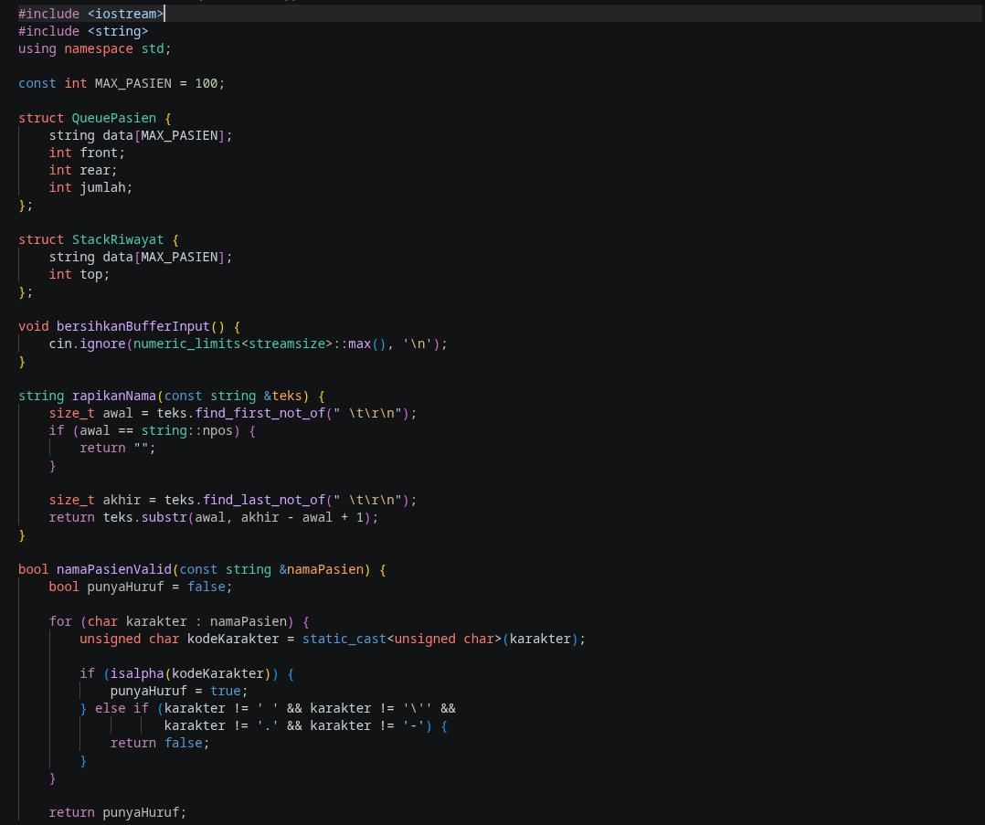
Gambar 1 – Deklarasi struct QueuePasien & StackRiwayat, fungsi validasi nama

2.2 Operasi Queue: initQueue, enqueue, dequeue (Image 2)
Fungsi initQueue() menginisialisasi pointer front=0, rear=-1, jumlah=0. Fungsi enqueue() menambahkan pasien ke belakang antrian menggunakan pointer sirkular (modulo MAX_PASIEN). Fungsi dequeue() mengeluarkan pasien terdepan dan menggeser front secara sirkular. Juga terdapat initStack() dan isStackEmpty().
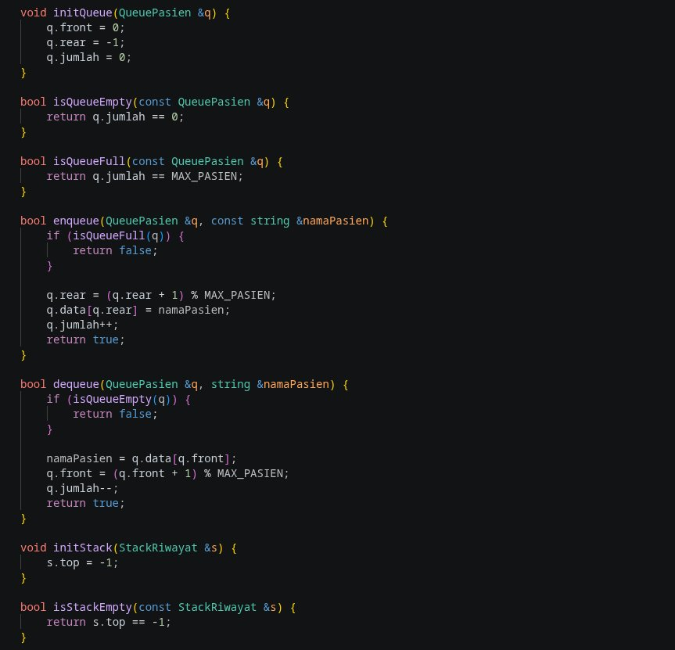
Gambar 2 – Fungsi initQueue, enqueue, dequeue, initStack, isStackEmpty

2.3 Operasi Stack: push, tampilHeader, tampilMenu (Image 3)
Fungsi push() menyimpan nama pasien yang telah diperiksa ke Stack dengan menaikkan pointer top terlebih dahulu. Fungsi jumlahRiwayat() mengembalikan jumlah pasien di riwayat (s.top + 1). Fungsi tampilHeader() dan tampilMenu() mencetak antarmuka menu interaktif ke konsol.
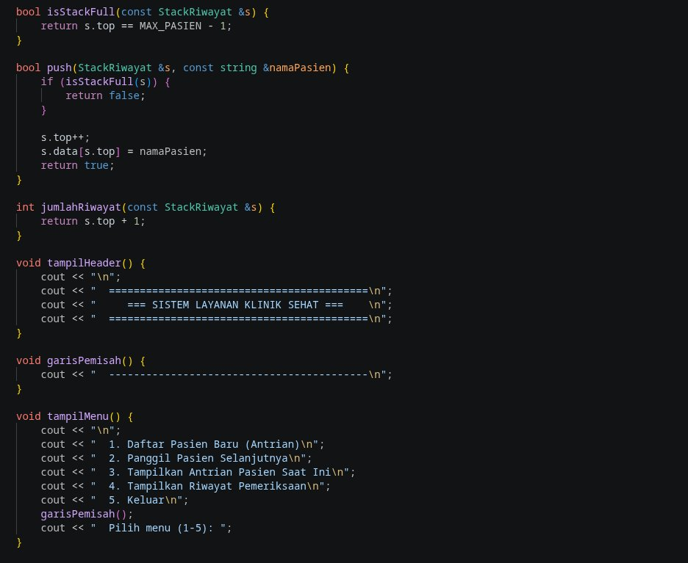
Gambar 3 – Fungsi push (Stack), jumlahRiwayat, tampilHeader, tampilMenu

2.4 tampilkanAntrian, tampilkanRiwayat, bacaPilihanMenu (Image 4)
Fungsi tampilkanAntrian() mencetak isi Queue dari depan ke belakang menggunakan indeks sirkular. Fungsi tampilkanRiwayat() mencetak Stack dari top ke 0 (LIFO). Fungsi bacaPilihanMenu() memvalidasi input integer dari pengguna dan membersihkan buffer.
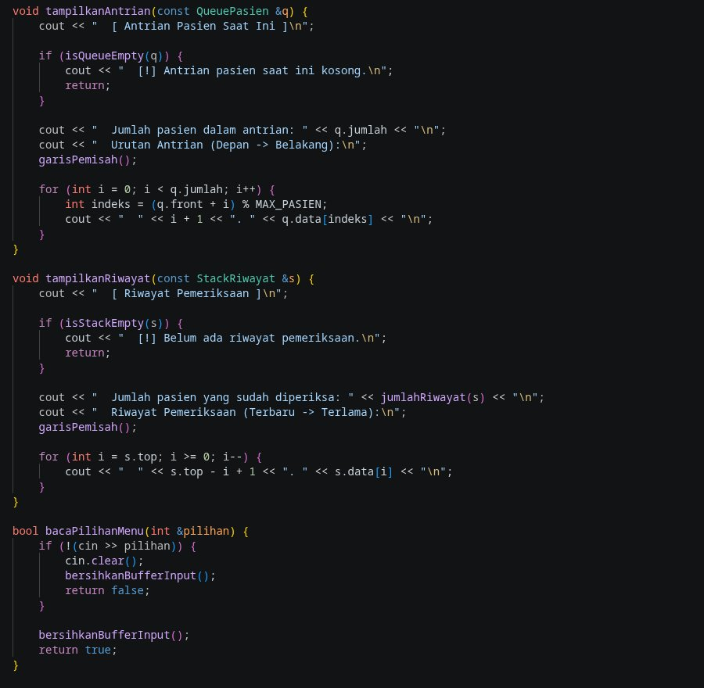
Gambar 4 – Fungsi tampilkanAntrian, tampilkanRiwayat, bacaPilihanMenu

2.5 Fungsi main() – Loop Menu Interaktif (Image 5)
Fungsi main() menginisialisasi Queue dan Stack, lalu menjalankan loop do-while dengan switch-case. Menu 1 memanggil enqueue setelah validasi nama, Menu 2 memanggil dequeue lalu otomatis push ke riwayat, Menu 3 & 4 menampilkan antrian dan riwayat, Menu 5 keluar dari program.
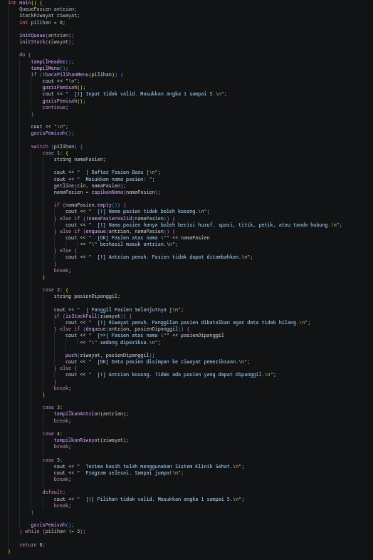
Gambar 5 – Fungsi main() dengan loop do-while dan switch-case

3. Screenshot Jalannya Program

Berikut adalah tampilan program saat dijalankan sesuai skenario uji: mendaftarkan 3 pasien beruntun, memanggil 1 pasien, menampilkan sisa antrian, dan menampilkan riwayat pemeriksaan.

3.1 Mendaftarkan 3 Pasien Beruntun (Menu 1 × 3)
==========================================
=== SISTEM LAYANAN KLINIK SEHAT ===
==========================================

1. Daftar Pasien Baru (Antrian)
2. Panggil Pasien Selanjutnya
3. Tampilkan Antrian Pasien Saat Ini
4. Tampilkan Riwayat Pemeriksaan
5. Keluar
------------------------------------------
Pilih menu (1-5): 1

------------------------------------------
[ Daftar Pasien Baru ]
Masukkan nama pasien: Budi Santoso
[OK] Pasien atas nama "Budi Santoso" berhasil masuk antrian.
------------------------------------------
Pilih menu (1-5): 1
Masukkan nama pasien: Siti Rahayu
[OK] Pasien atas nama "Siti Rahayu" berhasil masuk antrian.
------------------------------------------
Pilih menu (1-5): 1
Masukkan nama pasien: Ahmad Fauzi
[OK] Pasien atas nama "Ahmad Fauzi" berhasil masuk antrian.
------------------------------------------
Gambar 6 – Tiga pasien berhasil didaftarkan ke Queue (Enqueue x3)

3.2 Memanggil 1 Pasien (Menu 2)
Pilih menu (1-5): 2

------------------------------------------
[ Panggil Pasien Selanjutnya ]
[>>] Pasien atas nama "Budi Santoso" sedang diperiksa.
[OK] Data pasien disimpan ke riwayat pemeriksaan.
------------------------------------------
Gambar 7 – Budi Santoso dipanggil (Dequeue); otomatis masuk Stack riwayat (Push)

3.3 Menampilkan Sisa Antrian (Menu 3)
Pilih menu (1-5): 3

------------------------------------------
[ Antrian Pasien Saat Ini ]
Jumlah pasien dalam antrian: 2
Urutan Antrian (Depan -> Belakang):
------------------------------------------
1. Siti Rahayu
2. Ahmad Fauzi
------------------------------------------
Gambar 8 – Sisa antrian setelah 1 pasien dipanggil (Queue berisi 2 pasien)

3.4 Menampilkan Riwayat Pemeriksaan (Menu 4) & Keluar (Menu 5)
Pilih menu (1-5): 4

------------------------------------------
[ Riwayat Pemeriksaan ]
Jumlah pasien yang sudah diperiksa: 1
Riwayat Pemeriksaan (Terbaru -> Terlama):
------------------------------------------
1. Budi Santoso
------------------------------------------

Pilih menu (1-5): 5
------------------------------------------
Terima kasih telah menggunakan Sistem Klinik Sehat.
Program selesai. Sampai jumpa!
------------------------------------------
Gambar 9 – Riwayat Stack ditampilkan secara LIFO; program keluar

4. Kesimpulan

Program berhasil mengimplementasikan integrasi Queue dan Stack dalam satu alur aplikasi yang terhubung secara otomatis. Queue menerapkan prinsip FIFO (First In, First Out) sehingga pasien yang pertama mendaftar akan pertama dipanggil. Stack menerapkan prinsip LIFO (Last In, First Out) sehingga riwayat pemeriksaan terakhir tampil di urutan paling atas.
Semua skenario uji berjalan dengan benar: pendaftaran 3 pasien beruntun (Enqueue x3), pemanggilan pasien terdepan disertai penyimpanan otomatis ke riwayat (Dequeue + Push), tampilan antrian sisa, dan tampilan riwayat berurutan sesuai LIFO. Validasi input juga berjalan baik; program tidak crash saat antrian kosong.

Laporan Unit 8 Responsi – Aqil Fachri A Habsy – H1D025053 – Shift KRS F / Shift Baru D

